Beste Ruud,

een voorbeeldje:
Zoals je hieronder merkt is Sam ( de referentie persoon) wel degelijk verwant met Petrus Jacobus Monteyne

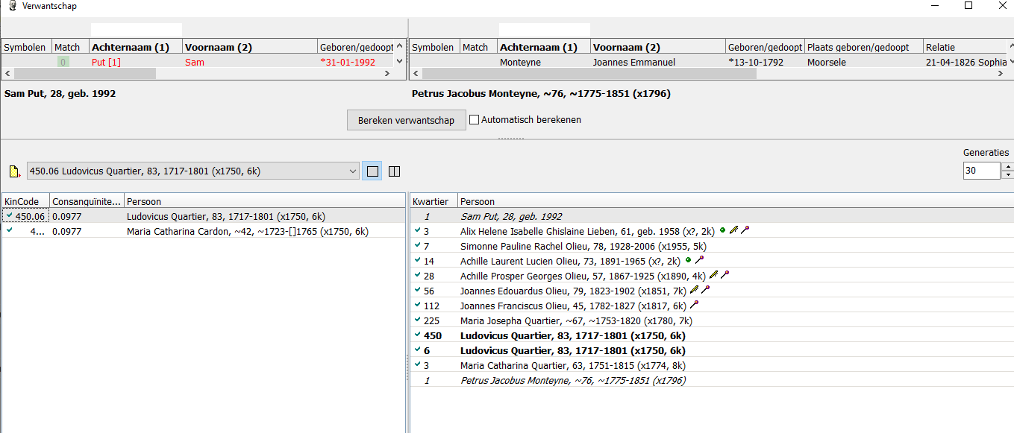
Toch kleurt hij niet blauw in de personenlijst ( de persoon daaronder wel)
:

Tot hiertoe loste ik op door gebruik te maken van de kleuring veroorzaakt door akkoord voor publicatie waardoor je een groen bolletje bekomt bij symbolen :

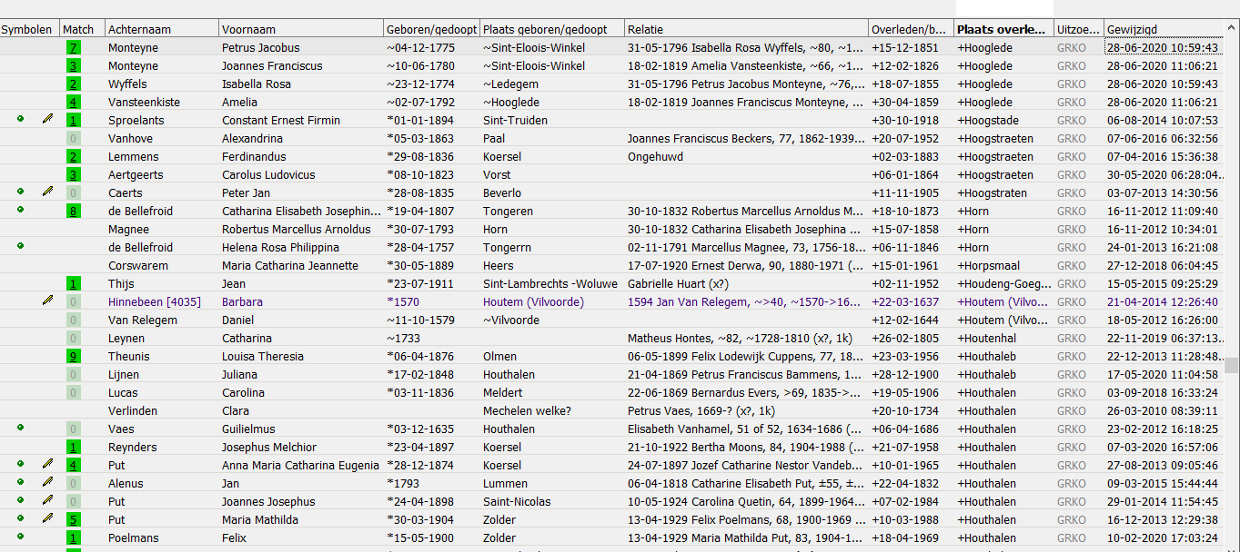
Enig idee hoe ik dit eenvoudig oplos ?

Alvast bedankt,

